В саду красовался розовый куст, весь усыпанный чудными розами. В одной из них, самой прекрасной меж всеми, жил эльф, такой крошечный, что человеческим глазом его и не разглядеть было. За каждым лепестком розы у него было по спальне; сам он был удивительно нежен и мил, ну точь-в-точь хорошенький ребёнок, только с большими крыльями за плечами. А какой аромат стоял в его комнатах, как красивы и прозрачны были их стены! То были ведь нежные лепестки розы.
Весь день играл эльф на солнышке, порхал с цветка на цветок, плясал на крыльях у резвых мотыльков и подсчитывал, сколько шагов пришлось бы ему сделать, чтобы обежать все дорожки и тропинки на одном липовом листе. За дорожки и тропинки он принимал жилки листа, да они и были для него бесконечными дорогами! Раз не успел он обойти и половины их, глядь — солнышко уж закатилось; он и начал-то, впрочем, не рано.
Стало холодно, пала роса, подул ветер, эльф рассудил, что пора домой, и заторопился изо всех сил, но когда добрался до своей розы, оказалось, что она уже закрылась и он не мог попасть в неё; успели закрыться и все остальные розы. Бедный крошка эльф перепугался: никогда ещё не оставался он на ночь без приюта, всегда сладко спал между розовыми лепестками, а теперь!.. Ах, верно, не миновать ему смерти!
Вдруг он вспомнил, что на другом конце сада есть беседка, вся увитая чудеснейшими каприфолиями; в одном из этих больших пёстрых цветков, похожих на рога, он и решил проспать до утра.
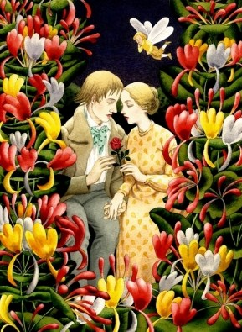
И вот он полетел туда. Тсс! Тут были люди: красивый молодой человек и премиленькая девушка. Они сидели рядышком и хотели бы век не расставаться — они так горячо любили друг друга, куда горячее, нежели самый добрый ребёнок любит своих маму и папу.
— Увы! Мы должны расстаться! — сказал молодой человек. — Твой брат не хочет нашего счастья и потому отсылает меня с поручением далеко-далеко за море! Прощай же, дорогая моя невеста! Ведь я всё-таки имею право назвать тебя так!
И они поцеловались. Молодая девушка заплакала и дала ему на память о себе розу, но сначала запечатлела на ней такой крепкий и горячий поцелуй, что цветок раскрылся. Эльф сейчас же влетел в него и прислонился головкой к нежным, душистым стенкам. Вот раздалось последнее «прощай», и эльф почувствовал, что роза заняла место на груди молодого человека. О, как билось его сердце! Крошка эльф просто не мог заснуть от этой стукотни.
Недолго, однако, пришлось розе покоиться на груди. Молодой человек вынул её и, проходя по большой тёмной роще, целовал цветок так часто и так крепко, что крошка эльф чуть не задохся. Он ощущал сквозь лепестки цветка, как горели губы молодого человека, да и сама роза раскрылась, словно под лучами полуденного солнца.
Тут появился другой человек — мрачный и злой, это был брат красивой молодой девушки. Он вытащил большой острый нож и убил молодого человека, целовавшего цветок, затем отрезал ему голову и зарыл её вместе с туловищем в рыхлую землю под липой.
«Теперь о нём не будет и помина! — подумал злой брат. — Небось не вернётся больше. Ему предстоял далёкий путь за море, а в таком пути нетрудно проститься с жизнью; ну вот так оно и случилось! Вернуться он больше не вернётся, и спрашивать о нём сестра меня не посмеет».
И он нашвырял ногами на то место, где схоронил убитого, сухих листьев и пошёл домой. Но шёл он во тьме ночной не один: с ним был крошка эльф. Эльф сидел в сухом, свернувшемся в трубочку, липовом листке, упавшем злодею на голову в то время, как тот зарывал яму. Окончив работу, убийца надел на голову шляпу; под ней было страх как темно, и крошка эльф весь дрожал от ужаса и от негодования на злодея. На заре злой человек воротился домой, снял шляпу и прошёл в спальню сестры. Молодая цветущая красавица спала и видела во сне того, кого она так любила и кто уехал теперь, как она думала, за море. Злой брат наклонился над ней и засмеялся злобным, дьявольским смехом; сухой листок выпал из его волос на одеяло сестры, но он не заметил этого и ушёл к себе соснуть до утра. Эльф выкарабкался из сухого листка, забрался в ухо молодой девушки и рассказал ей во сне об ужасном убийстве, описал место, где оно произошло, цветущую липу, под которой убийца зарыл тело, и наконец добавил: «А чтобы ты не приняла всего этого за простой сон, я оставлю на твоей постели сухой листок». И она нашла этот листок, когда проснулась.
О, как горько она плакала! Но никому не смела бедняжка доверить своего горя. Окно стояло отворённым целый день, крошка эльф легко мог выпорхнуть в сад и лететь к розам и другим цветам, но ему не хотелось оставлять бедняжку одну. На окне в цветочном горшке росла роза; он уселся в один из её цветов и глаз не сводил с убитой горем девушки. Брат её несколько раз входил в комнату и был злобно весел; она же не смела и заикнуться ему о своём горе.
Как только настала ночь, девушка потихоньку вышла из дома, отправилась в рощу прямо к липе, разбросала сухие листья, разрыла землю и нашла убитого. Ах, как она плакала и молила бога, чтобы он послал смерть и ей.
Она бы охотно унесла с собой дорогое тело, да нельзя было, и вот она взяла бледную голову с закрытыми глазами, поцеловала холодные губы и отряхнула землю с прекрасных волос.
— Оставлю же себе хоть это! — сказала она, зарыла тело и опять набросала на то место сухих листьев, а голову унесла с собой, вместе с небольшою веточкой жасмина, который цвёл в роще.
Придя домой, она отыскала самый большой цветочный горшок, положила туда голову убитого, засыпала её землёй и посадила жасминовую веточку.
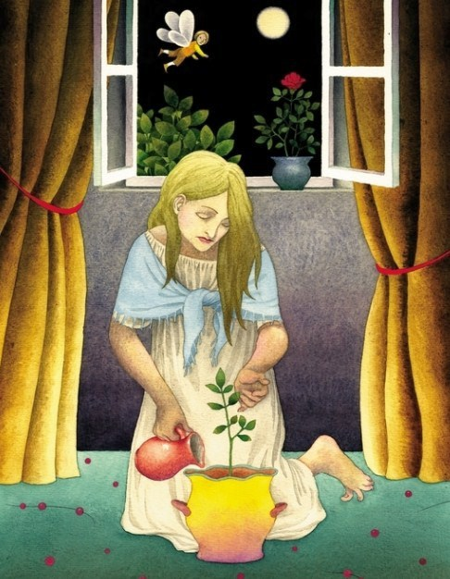
— Прощай! Прощай! — прошептал крошка эльф: он не мог вынести такого печального зрелища и улетел в сад к своей розе, но она уже отцвела, и вокруг зелёного плода держалось всего два-три поблёкших лепестка.
— Ах, как скоро приходит конец — всему хорошему и прекрасному! — вздохнул эльф.
В конце концов он отыскал себе другую розу и уютно зажил между её благоухающими лепестками. Но каждое утро летал он к окну несчастной девушки и всегда находил её всю в слезах подле цветочного горшка. Горькие слёзы ручьями лились на жасминовую веточку, и по мере того как сама девушка день ото дня бледнела и худела, веточка всё росла да зеленела, пуская один отросток за другим. Скоро появились и маленькие белые бутончики; девушка целовала их, а злой брат сердился и спрашивал, не сошла ли она с ума; иначе он ничем не мог объяснить себе эти вечные слёзы, которые она проливала над цветком. Он ведь не знал, чьи закрытые глаза, чьи розовые губы превратились в землю в этом горшке. А бедная сестра его склонила раз голову к цветку, да так и задремала; как раз в это время прилетел крошка эльф, прильнул к её уху и стал рассказывать ей о последнем её свидании с милым в беседке, о благоухании роз, о любви эльфов… Девушка спала так сладко, и среди этих чудных грёз незаметно отлетела от неё жизнь. Она умерла и соединилась на небе с тем, кого так любила.
На жасмине раскрылись белые цветы, похожие на колокольчики, и по всей комнате разлился чудный, нежный аромат — только так могли цветы оплакать усопшую.
Злой брат посмотрел на красивый цветущий куст, взял его себе в наследство после умершей сестры и поставил у себя в спальне возле самой кровати. Крошка эльф последовал за ним и стал летать от одного колокольчика к другому: в каждом жил маленький дух, и эльф рассказал им всем об убитом молодом человеке, о злом брате и о бедной сестре.
— Знаем! Знаем! Ведь мы выросли из глаз и из губ убитого! — ответили духи цветов и при этом как-то странно покачали головками.
Эльф не мог понять, как могут они оставаться такими равнодушными, полетел к пчёлам, которые собирали мёд, и тоже рассказал им о злом брате. Пчёлы пересказали это своей царице, и та решила, что всё они на следующее же утро накажут убийцу.
Но ночью — это была первая ночь после смерти сестры, — когда брат спал близ благоухающего жасминового куста, каждый колокольчик раскрылся, и оттуда вылетел невидимый, но вооружённый ядовитым копьём дух цветка. Все они подлетели к уху спящего и стали нашёптывать ему страшные сны, потом сели на его губы и вонзили ему в язык свои ядовитые копья.
— Теперь мы отомстили за убитого! — сказали они и опять спрятались в белые колокольчики жасмина.
Утром окно в спальне вдруг распахнулось, и влетели эльф и царица пчёл с своим роем; они явились убить злого брата.
Но он уже умер. Вокруг постели толпились люди и говорили:
— Его убил сильный запах цветов.
Тогда эльф понял, что то была месть цветов, и рассказал об этом царице пчёл, а она со всем своим роем принялась летать и жужжать вокруг благоухающего куста.
Нельзя было отогнать пчёл, и кто-то из присутствовавших хотел унести куст в другую комнату, но одна пчела ужалила его в руку, он уронил цветочный горшок, и тот разбился вдребезги.
Тут все увидали череп убитого и поняли, кто был убийца.
А царица пчёл с шумом полетела по воздуху и жужжала о мести цветов, об эльфе и о том, что даже за самым крошечным лепестком скрывается кто-то, кто может рассказать о преступлении и наказать преступника.

